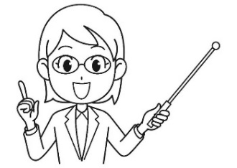

Te invitamos a escribir tu propia anécdota, a la cual le otorgaremos puntaje.

Objetivos de aprendizaje:

* Escribir para desarrollar la creatividad y expresar sus ideas.
* Escribir, revisar y editar sus textos para trasmitir sus ideas.
* Escribir correctamente para facilitar la comprensión del lector.

1.- Piensa en una anécdota que te haya ocurrido a ti o a alguien de tu familia y luego dibújala.

2.- Contesta las siguientes preguntas en relación con la anécdota.

Todos estos pasos te ayudaran a ordenar las ideas y luego poder escribir tu anécdota.

* ¿A quién o quiénes le ocurrió la anécdota?

_______________________________________________________________

* ¿Dónde ocurrió la anécdota?

______________________________________________________________________________________________________________________________

* ¿Cuándo ocurrió la anécdota?

_______________________________________________________________

* ¿Cómo se podría llamar tu anécdota?

_______________________________________________________________

3.- Ordena lo que pasó en tu anécdota.

Lo que pasó primero fue:

______________________________________________________________________________________________________________________________________________________________________________

Lo que pasó después:

______________________________________________________________________________________________________________________________________________________________________________

Lo que pasó finalmente:

______________________________________________________________________________________________________________________________________________________________________________



Muéstrale a algún integrante de tu familia lo que llevas hasta ahora. Pídele que te de sugerencias para escribir tu anécdota.

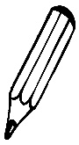

Te invitamos a escribir el **borrador** de tu anécdota.



_______________________________________________________________________________________________________________________________________________________________________________________________________________________________________________________________________________________________________________________________________________________________________________________________________________________________________________________________________________________________________________________________________________________________________________________________________________________________________________________________________________________________________________________________________________________________________________________________________________________________________________________________________________________________________________________________________________________________________________________________________________________________________________________________________________________________________________________

* ***Revisa la pauta que está a continuación y corrige lo que puedas mejorar. Al final hay una hoja para editar tu trabajo el cual debes enviar la semana del 8 de junio a:***
* 2A ignacia.delafuente@ssccmanquehue.cl
* 2B [mariaines.johnson@ssccmanquehue.cl](mailto:mariaines.johnson@ssccmanquehue.cl)
* 2C catalina.mongillo@ssccmanquehue.cl
* 2D fernanda.ortiz@ssccmanquehue.cl

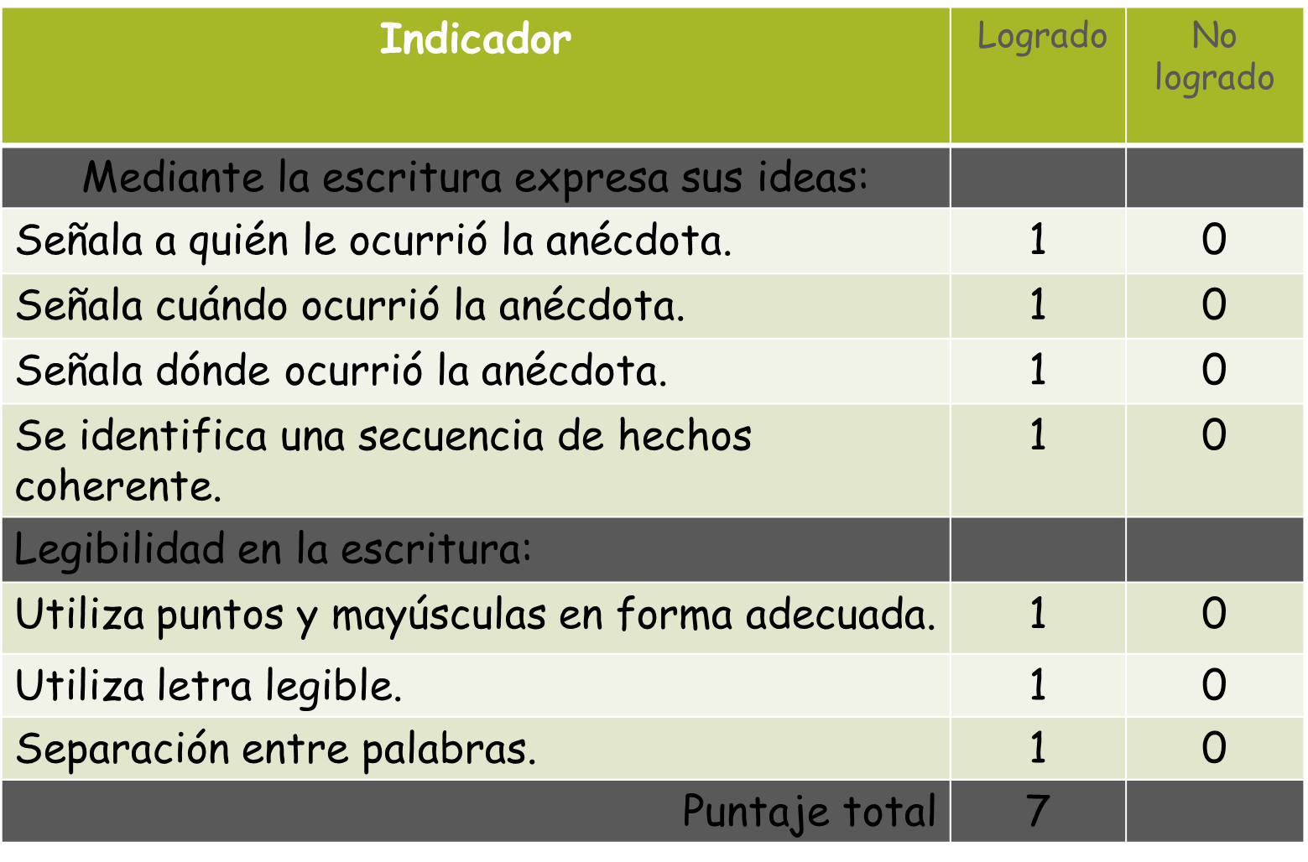

11



____________________________________________________________________________________________________________________________________________________________________________________________________________________________________________________________________________________________________________________________________________________________________________________________________________________________________________________________________________________________________________________________________________________________________________________________________________________________________________________________________________________________________________________________________________________________________________________________________________________________________________________________________________________________________________________________________________________________________________________________________________________________________________________________________________________________________________________________________________________________________________________________________________________________________________________________________________________________________________________________________________________________________________________________________________________________________________________________________________________________________________________________________________________________________________________________________________________________________________________________

Autor / Autora

__________

_________________________